**[ostrovok.ru](https://ostrovok.ru/" \t "_blank)**

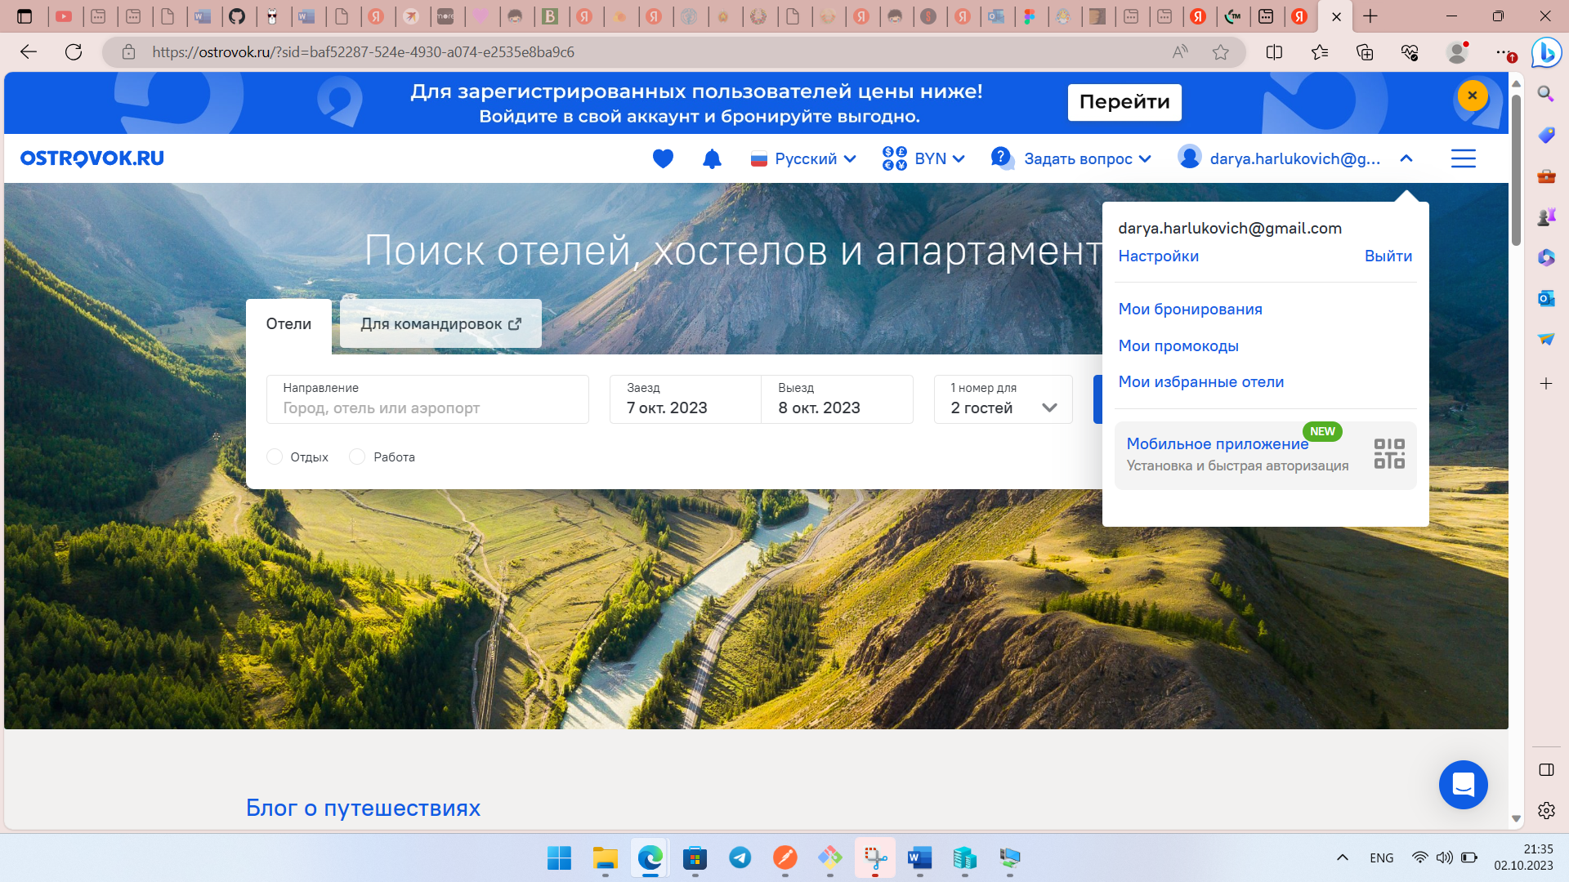

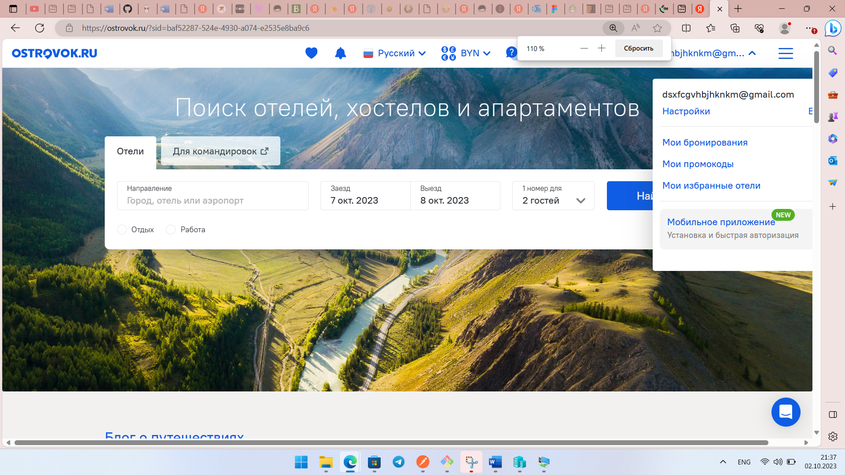

 Регистрация.  
**Описание:** проверка корректности регистрации на сайте  
**Предусловие:** Для этого была совершена проверка с двух почт, одна является настоящей, вторая же рандомный набор букв.  
**Шаги:**

1. Ввести почту
2. Нажать кнопку "Зарегистрироваться"

**Ожидаемый результат:** Пользователь успешно прошел регистрацию, проверка на подлиность почты.

**Итог:**Пользователь может зарегистрироваться без почты.

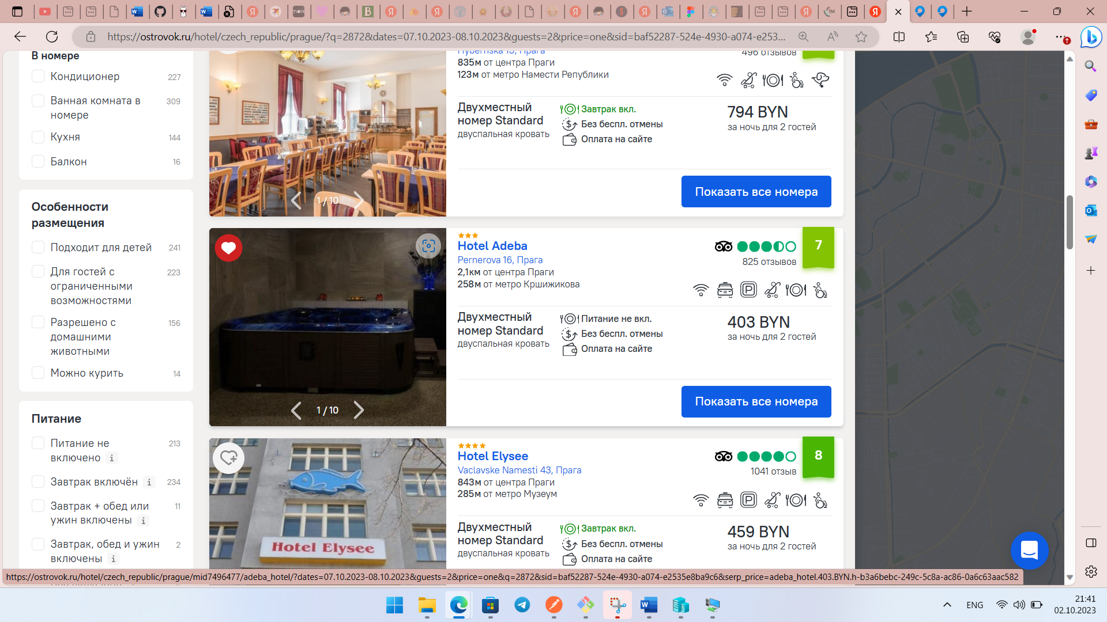

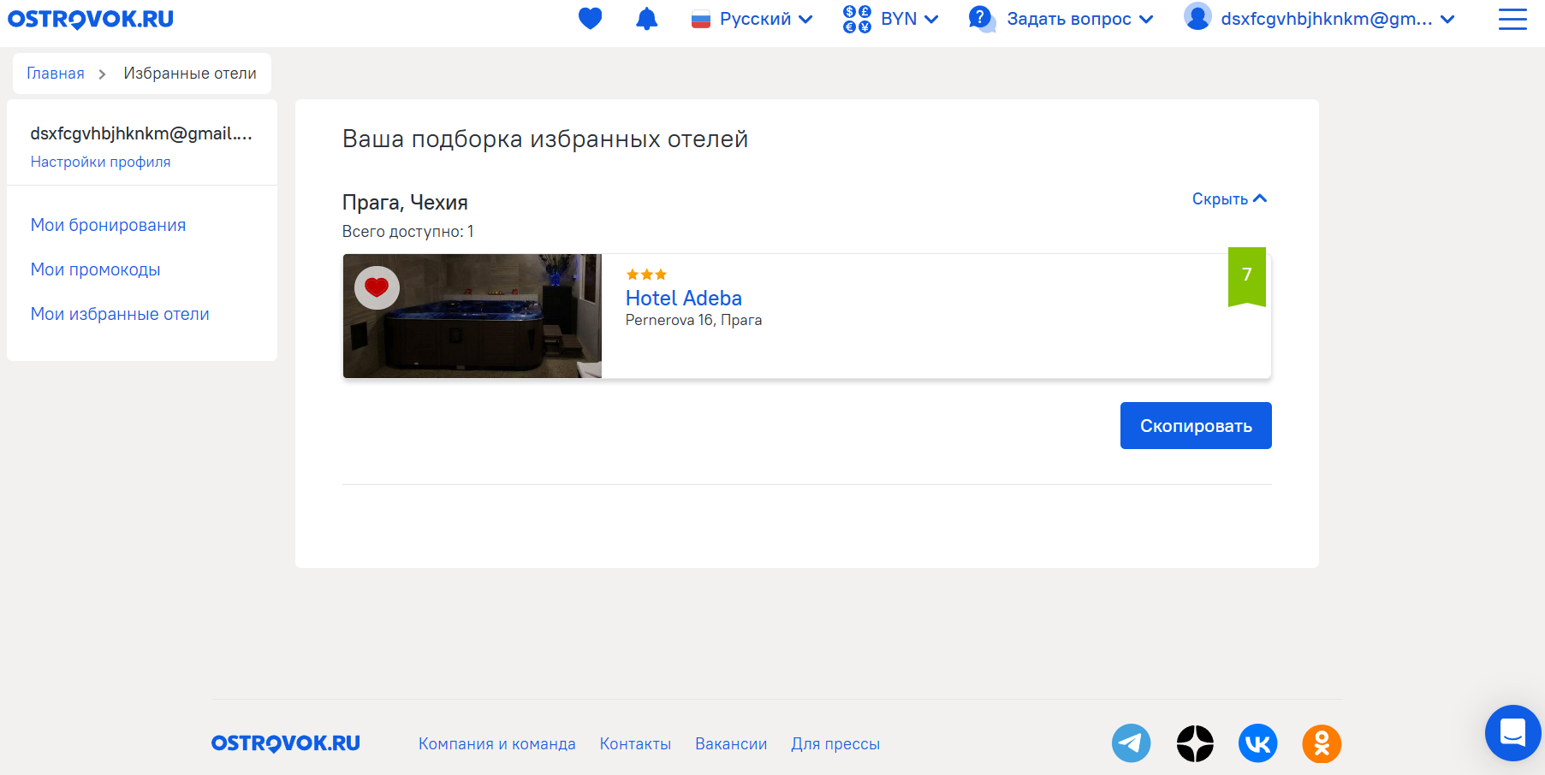Добавление в избранное.  
**Описание:** проверка корректности добавления отелей в панель "Избранные"  
**Предусловие:** для того, чтобы у пользователя были сохранены все товары в избаранном, он должен быть зарегистрирован и авторизован в личном кабинете.  
**Шаги:**

1. Зайти на сайт
2. Выбрать даты.
3. Выбрать из предложенных отелей
4. Открыть отель
5. Нажать на символ "сердечко"

**Ожидаемый результат:** товар добавился в панель "Избранное".

**Итог:** отель добавился. Показано на рисунке выше, так же песня отображается на странице с избранным.